Medieninformation

Ach, sie sind mir so bekannt
Friedrich von Thun
Stationschef Fallmerayer
von Joseph Roth
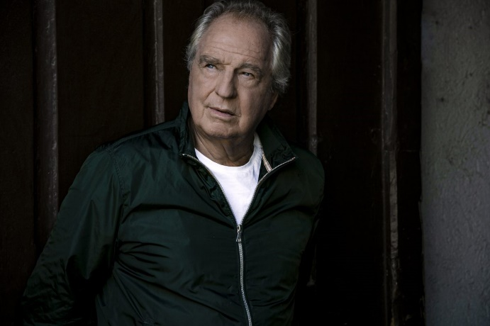
TV-Publikumsliebling Friedrich von Thun präsentiert eine der bekanntesten Novellen von Joseph Roth.
Der renommierte Schauspieler und Sprecher zahlreicher Dokumentationen bringt die Geschichte des Bahnhofsvorstehers Fallmerayer, eindringlich und mit großer Ausdruckskraft zu Gehör, begleitet wird er dabei von Maria Reiter am Akkordeon.

Das beschauliche und routinierte Leben von Adam Fallmerayer, dem Stationschef eines kleinen Bahnhofs südlich von Wien, nimmt unerwartet und plötzlich eine Wendung. Auslöser ist eine geheimnisvolle Gräfin, die ihn aus seiner kleinen überschaubaren Welt kippt - hinein in ein magisches Universum: Zwischen Kiew und Monte Carlo, zwischen Liebe und den Wirren des 1. Weltkriegs.

Friedrich von Thun verleiht den Figuren Tiefe und Authentizität. Er lässt die Zuhörer in die Welt von Roths Protagonisten eintauchen. Ein Abend, der zum Nachdenken über Moral, Leidenschaft und die Folgen menschlichen Handelns einlädt.

Am Akkordeon: Maria Reiter

Termin: 15.3.2025
Beginn: 19:30 Uhr
Preise: Euro 39,-/34,-/29,-/24,-

Kartenvorverkauf: 1040 Wien, Argentinierstraße 37
von Montag bis Samstag von 13.00 bis 18.00 Uhr
Karten Hotline: 01/501 65/13306
www.akzent.at
Pressefotos in 300dpi und –texte für Ihre Ankündigung stehen auf unserer Website www.akzent.at in unserem Pressebereich zur Verfügung.

